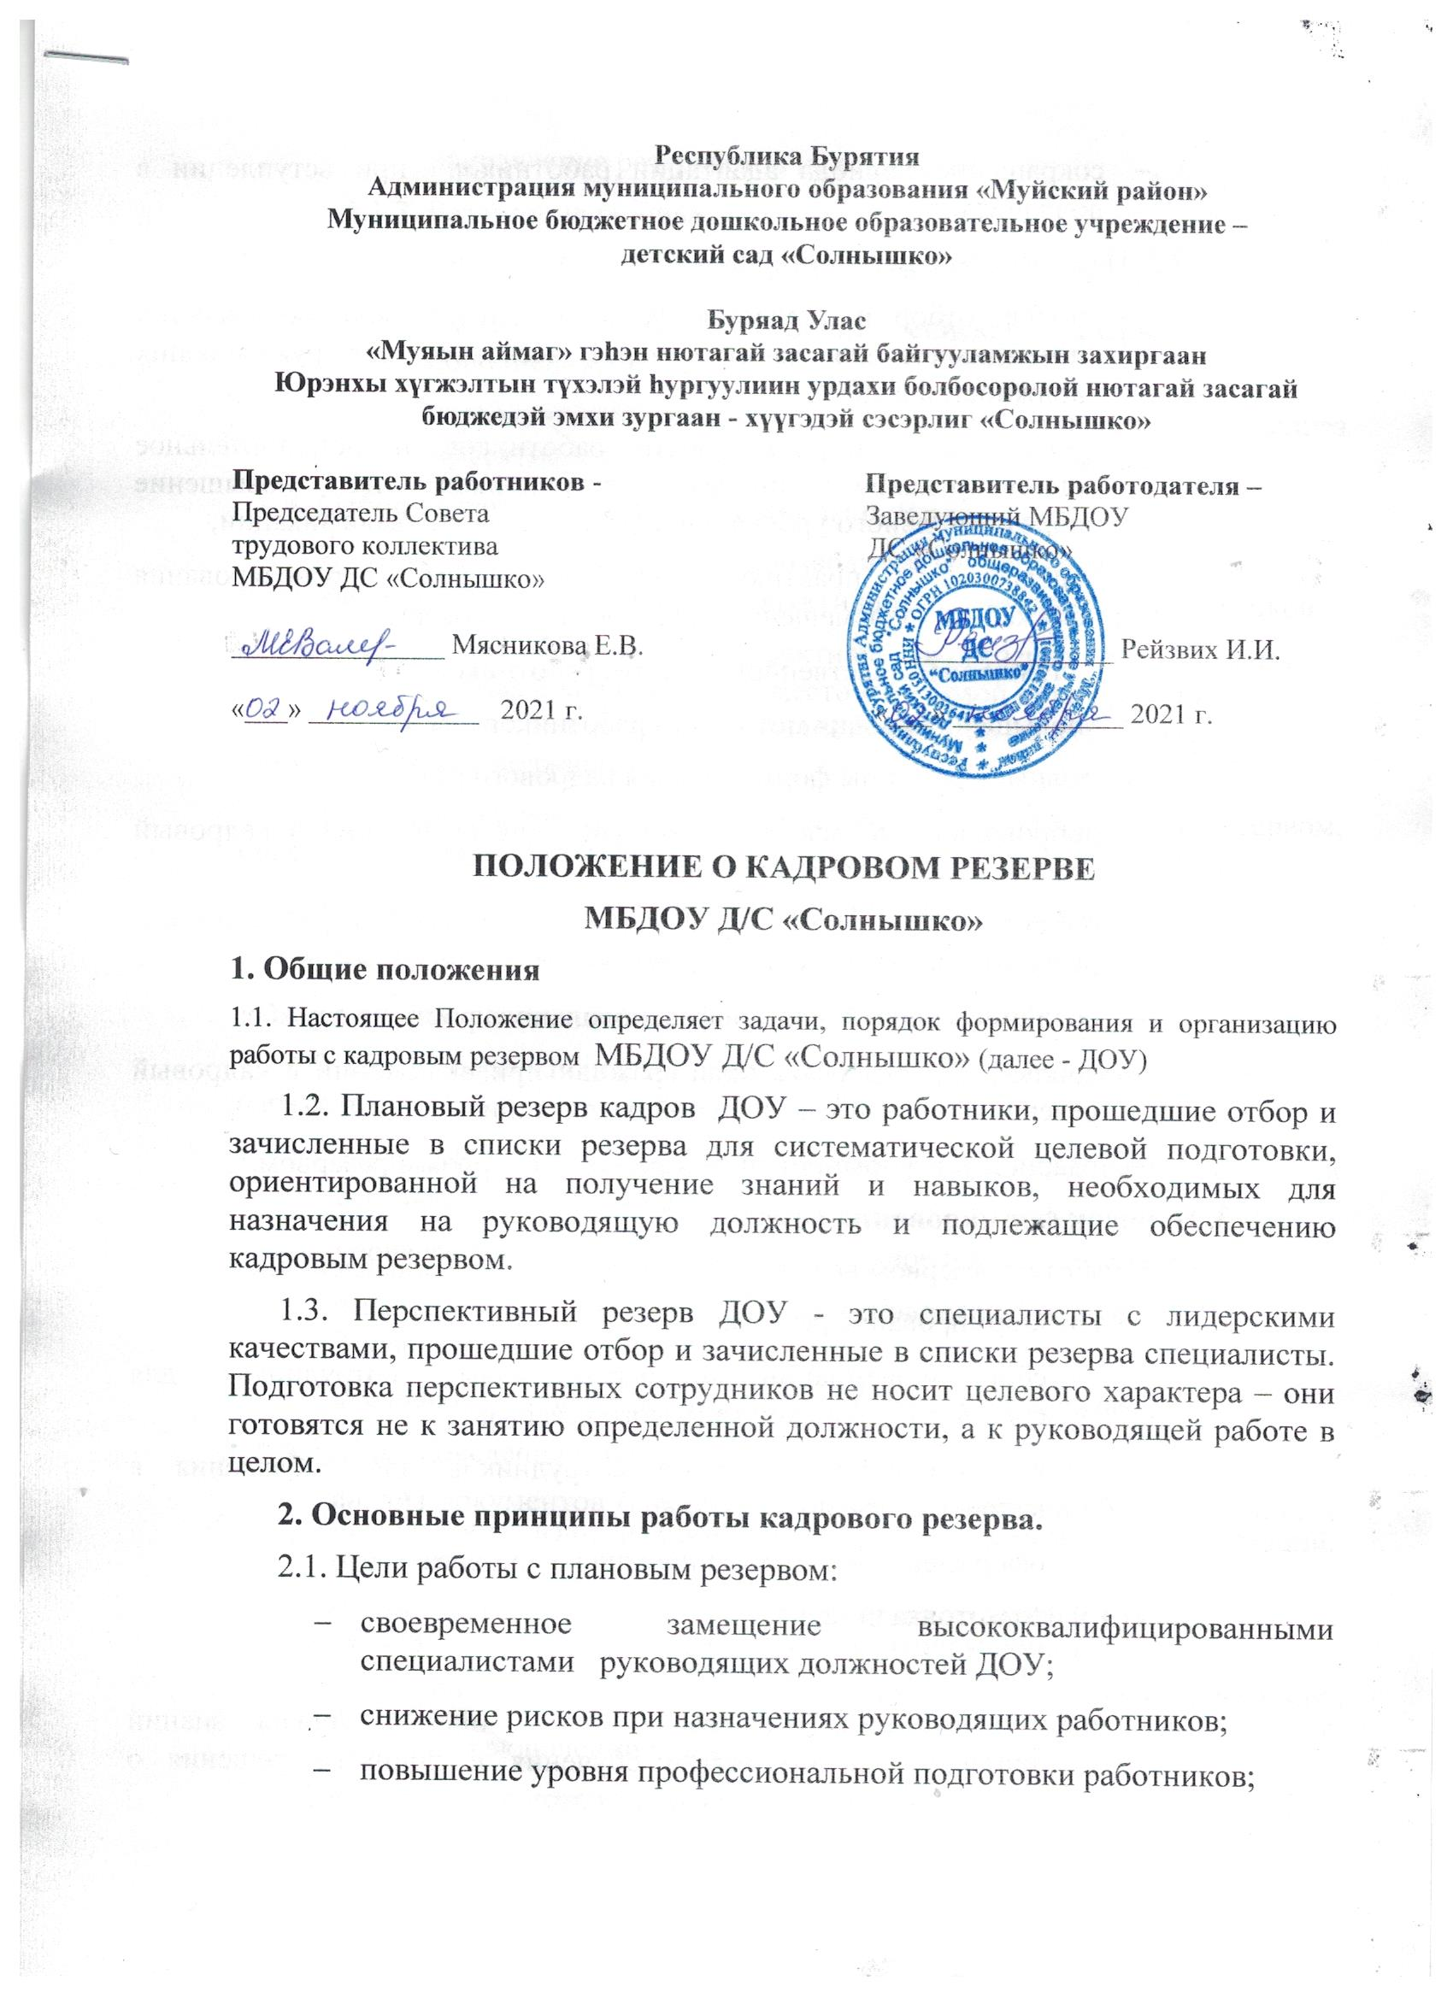

**Республика Бурятия**

**Администрация муниципального образования «Муйский район»**

**Муниципальное бюджетное дошкольное образовательное учреждение –**

**детский сад «Солнышко»**

**Буряад Улас**

**«Муяын аймаг» гэһэн нютагай засагай байгууламжын захиргаан**

**Юрэнхы хүгжэлтын түхэлэй һургуулиин урдахи болбосоролой нютагай засагай бюджедэй эмхи зургаан - хүүгэдэй сэсэрлиг «Солнышко»**

**Представитель работников** - **Представитель работодателя** **–**

Председатель Совета Заведующий МБДОУ

трудового коллектива ДС «Солнышко»

МБДОУ ДС «Солнышко»

_______________ Мясникова Е.В. _______________ Рейзвих И.И.

«___» ____________ 2021 г. «___» ____________ 2021 г.

**ПОЛОЖЕНИЕ О КАДРОВОМ РЕЗЕРВЕ**

**МБДОУ Д/С «Солнышко»**

**1. Общие положения**

1.1. Настоящее Положение определяет задачи, порядок формирования и организацию работы с кадровым резервом МБДОУ Д/С «Солнышко» (далее - ДОУ)

1.2. Плановый резерв кадров ДОУ – это работники, прошедшие отбор и зачисленные в списки резерва для систематической целевой подготовки, ориентированной на получение знаний и навыков, необходимых для назначения на руководящую должность и подлежащие обеспечению кадровым резервом.

1.3. Перспективный резерв ДОУ - это специалисты с лидерскими качествами, прошедшие отбор и зачисленные в списки резерва специалисты. Подготовка перспективных сотрудников не носит целевого характера – они готовятся не к занятию определенной должности, а к руководящей работе в целом.

**2. Основные принципы работы кадрового резерва.**

2.1. Цели работы с плановым резервом:

* своевременное замещение высококвалифицированными специалистами руководящих должностей ДОУ;
* снижение рисков при назначениях руководящих работников;
* повышение уровня профессиональной подготовки работников;
* сокращение периода адаптации работников при вступлении в должность.

2.2. Цели работы с перспективным кадровым резервом:

* поиск, отбор и усиленное развитие сотрудников, обладающих потенциалом для занятия через несколько лет руководящих должностей в ДОУ;
* мотивация карьерного роста работников и дополнительное стимулирование молодых сотрудников на повышение образовательного уровня и профессиональной квалификации;
* внедрение в практику работы с кадрами прогнозирования служебных перемещений (планирование карьеры);
* улучшения качественного состава работников;
* повышения уровня мотивации работников.

2.3 Основные принципы формирования кадрового резерва:

* добровольность участия в конкурсе для включения в кадровый резерв для замещения вакантной должности;
* объективность оценки профессиональных качеств работников и результатов их служебной дея­тельности;
* создание условий для профессионального роста на службе;
* соблюдение равенства прав граждан при включении в кадровый резерв и их профессиональной реализации;
* гласность в формировании и работе с кадровым резервом.

**3. Порядок формирования резерва**

3.1. Работа с резервом включает в себя следующие направления:

3.1.1. Формирование резерва:

* сбор информации о перспективных сотрудниках для составления списков кадрового резерва;
* квалификационный отбор сотрудников для добавления в кадровый резерв;
* оформление и утверждение списков резерва;

3.1.2. Подготовка резерва:

* проведение обучения резервиста;
* проведение аттестации, с целью оценки уровня знаний кандидата по программе обучения и принятие решения о целесообразности нахождения сотрудника в резерве;
* направление резервистов на стажировку.

3.1.3. Реализация резерва:

* выдвижение резервистов на руководящие должности;
* систематическое обновление списков резерва с целью пополнения;
* корректировка списков резерва по результатам анализа эффективности подготовки работников, состоящих в резерве.

**4. Отбор кандидатов и исключение из резерва**

4.1. Отбор в кадровый резерв производится на основании оценки уровня квалификации, личных качеств и продуктивности деятельности работников.

4.2. В целях обеспечения эффективности резерва его численность составляет не менее 2 кандидатов на место по каждой категории должностей. Допускается зачисление одного специалиста в резерв по различным (не более двух) категориям должностей.

4.3. Список должностей, подлежащих обеспечению кадровым резервом, определяется настоящим Положением.

4.4. Кадровый резерв ДОУ формируется из следующих источников:

* квалифицированные специалисты;
* молодые специалисты.

4.5. При отборе кандидатов в кадровый резерв учитываются следующие параметры:

* возраст (возраст кандидата на момент вступления в кадровый резерв составляет от 30 до 45 лет);
* уровень образования (средне-специальное и высшее образование);
* стаж работы по профессии или на руководящей должности не менее 2-х лет соответствующей категории;
* квалификационные требования по планируемой должности.

4.6. Для проведения отбора используются следующие методы:

* анализ документов (анкетных данных, документов об образовании и повышении квалификации, характеристик, результатов аттестаций, отчетов и др.);
* оценка качества труда (результаты труда, тщательность выполнения заданий, надежность, рациональность, экономичность);
* собеседование (для выявления стремлений, мотивов поведения, потребностей и иных сведений, имеющих значение для принятия решения о включении в резерв).

4.7. Основания для включения в резерв:

* стремление кандидата к самосовершенствованию, развитию своей карьеры, лидерству;
* рекомендация непосредственного руководителя, согласованная с руководителем направления.

4.8. Основания для исключения из резерва:

* назначение работника на должность (выдвижение в другую деятельность);
* подачи резервистом заявления об исключении его из кадрового резерва;
* выявления фактов, свидетельствующих о представлении резервистом заведомо ложных сведений;
* совершения правонарушения, иных деяний, не совместимых с нахождением в кадровом резерве;
* нарушение порядка и условий зачисления в кадровый резерв, установленных настоящим Положением;
* неудовлетворительными показателями профессиональной деятельности;
* систематического невыполнения плана индивидуального развития.

4.9.Процедура отбора резервистов.

4.9.1. Непосредственный руководитель кандидата в соответствии с рекомендуемыми критериями осуществляют первичную оценку деловых и личных качеств кандидата и составляет рекомендацию о включении работника в резерв. Списки заверяются у руководителя направления. Также руководителем кандидата оформляется «Информационный лист кандидата».

**5. Подготовка специалистов и руководителей, зачисленных в резерв**

5.1. Подготовка резерва является составной частью комплексной программы подготовки персонала ДОУ.

5.2. Подготовка резерва может осуществляться с отрывом и без отрыва от основной работы.

5.4. Подготовка работников, зачисленных в резерв руководящих кадров, проводится в целях приобретения ими практических и организационных навыков для выполнения обязанностей по должности резерва.

5.5. Подготовка на замещение должностей руководителей проводится по профилю деятельности работника с обязательным изучением основных вопросов образования, менеджмента.

5.6. Подготовка перспективного кадрового резерва. Потенциальный резерв состоит из молодых сотрудников с лидерскими качествами, которые в перспективе могут занять руководящие должности. Перспективный резерв формируется из сотрудников в возрасте до 35 лет. Подготовка перспективных сотрудников не носит целевого характера – они готовятся не к занятию определенной должности, а к руководящей работе в целом.

5.7. Перемещение сотрудников из перспективного резерва в плановый производится:

* по итогам проведения аттестации;
* по достижении сотрудником возраста 35 лет.

5.8. Подготовка кадрового резерва предусматривает теоретическую и практическую части.

5.9. Основными видами теоретической подготовки резерва являются:

* переподготовка и повышение квалификации;
* внешнее и внутреннее обучение по проблемам повышения эффективности обучения и управления, в том числе управления персоналом, изучение экономических дисциплин;
* мастер-классы и тренинги – проведение семинаров и деловых игр по эффективному управлению.

5.10. По прохождении теоретической подготовки проводится аттестация, с целью принятия решения о целесообразности продолжения обучения по программе подготовки руководящих кадров.

5.11. Основным видом практической подготовки является:

* + исполнение обязанностей (замещение в период отпуска, болезни и.т.д.) в на должностях, соответствующих уровню и специализации резервиста. При исполнении обязанностей сотруднику выплачивается разница в окладах между занимаемой им должностью и той, на которой он исполняет обязанности.

**6. Мотивация сотрудников на долгосрочные отношения**

**с**  **МБДОУ Д/С «Солнышко»**

6.1. Мотивация сотрудников на долгосрочное сотрудничество является важнейшим этапом работы с сотрудниками.

6.2. Мотивация и стимулирование сотрудников преследует две цели:

* выработать у сотрудника желание наиболее эффективным способом добиваться поставленных перед ним целей и задач;
* повысить лояльность, приверженность сотрудников.

6.3. Выделяются формы мотивации, действующие на сотрудника:

6.3.1. Материальные вознаграждения — заработная плата, премии. 6.3.2. Нематериальные вознаграждения — совпадение ценностей компании с жизненным стилем сотрудника, комфорт, ощущения успеха, товарищеские отношения в коллективе, статус, отношение к собственному имиджу, интересная работа - оказывает большое влияние на самомотивацию для увеличения эффективности в деятельности сотрудника и, следовательно, на культуру в целом, на возможности ее совершенствования.

6.4. Уровни развития мотивации сотрудников.

6.4.1. Развитие мотивации сотрудника на индивидуальном уровне предполагает:

* активное объяснение целей проводимой работы, ее ценности и смысла, т.е. реклама будущего результата;
* распределение задач в соответствии с индивидуальными возможностями, способностями и квалификацией сотрудников;
* периодическое проведение собеседований «руководитель — сотрудник» (возможность выговориться для сотрудника, возможность договориться для руководителя);
* постановка реально достижимых целей при определенном аккумулировании усилий сотрудника;
* обеспечение понимания чувства достижения результата (поощрение за результат).

6.4.2. Развитие мотивации сотрудника на уровне рабочего места включает:

* участие сотрудников в постановке и определении общих целей на рабочем месте;
* создание системы совместной деятельности подразделения для понимания достигнутой цели (задачи) в рамках рабочей группы;
* создание должной рабочей атмосферы и устранение излишних процедурных ограничений (добровольность сотрудников).

**7. Реализация резерва.**

7.1. С целью повышения эффективности резерва проводится ежегодная корректировка списков резерва, в ходе которой оценивается результаты годовой подготовки, даются заключения о возможности выдвижения кандидата на руководящую должность, целесообразности продолжения подготовки, корректировке плана обучения, исключения из резерва.